OSNOVNA ŠKOLA VLADIMIRA NAZORA POSTIRA

XXIX: PROSVJETNO-KULTURNA MANIFESTACIJA NAZOROVI DANI 2025.
Postira 22.- 24.05.2025.

Tema: 125 godina od prvoga Nazorova objavljena djela
Slavenske legende, 1900.

I Z V J E Š Ć E
Pod pokroviteljstvom Predsjednika Hrvatskoga sabora

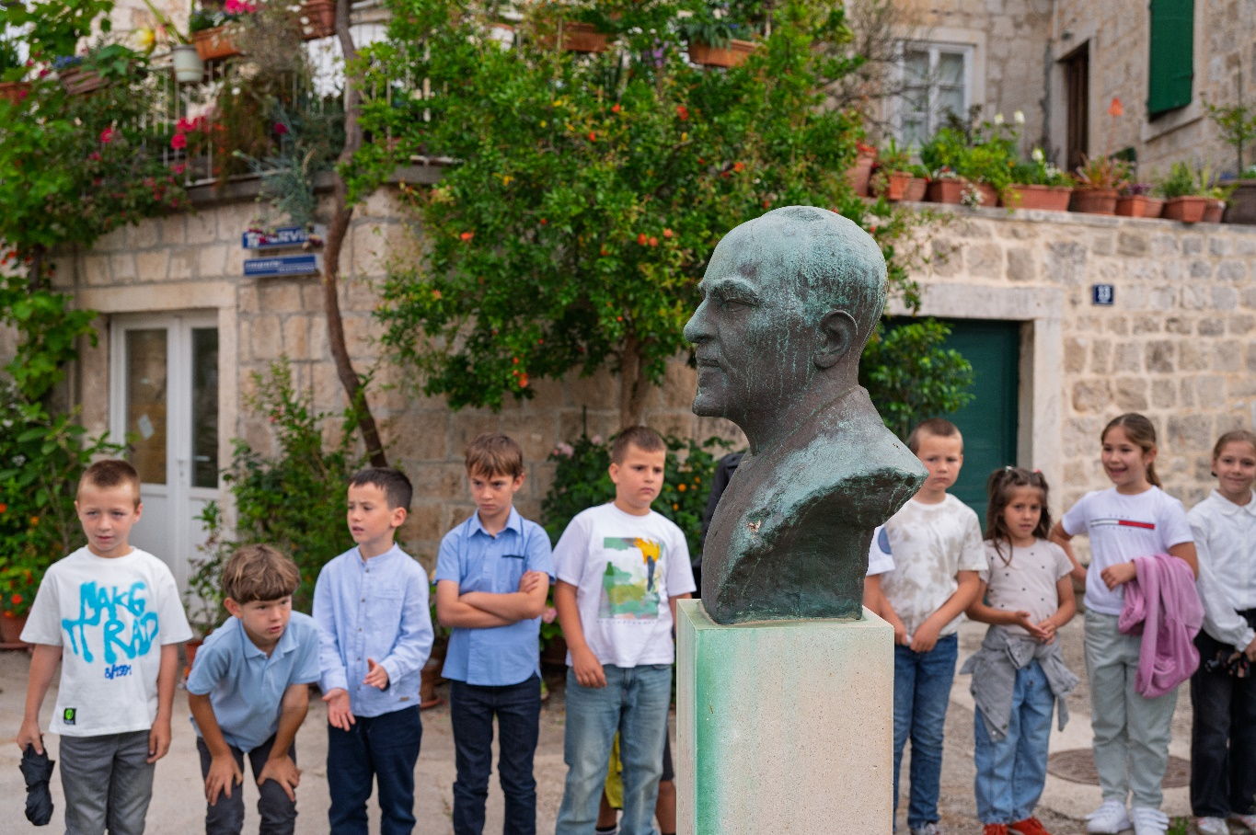

Program manifestacije
Četvrtak 22. svibnja 2025.

17:00 nogometna utakmica- Bili tići (sportska udruga za osobe sa Sindromom Down ) i učenici OŠ Vladimira Nazora
Voditelj: Ozren Markioli

20:00- Narodna knjižnica Supetar, Predstavljanje knjige „Veli Jože – an Istrian story“
Prvi prijevod integralne verzije teksta iz 1908. godine uz originalne ilustracije Slovenca Saše Šantela, u povodu obilježavanja 80 god. njegove smrti

Moderatorica Ivana Vukasović Lončar

Petak 23. svibnja 2025.
Jutarnji program:

8:15- Sv Misa zadušnica (don Stanko Jerčić)
Polaganje vijenca i cvijeća; na bistu i rodnu kuću Vladimira Nazora uz prigodan program u izvođenju učenika OŠ Vladimira Nazora
Voditelj: Stipan Šandrk

9:30 – Jutro uz čakavicu, Nazora i baštinu
- dr.sc. Branko Matulić: Restauratorski radovi u župskoj crkvi u Postirima
- Susret učenika osnovnih škola otoka Brača
- Predstavljanje školskih projekata
- Čuvari baštine : „Imena hrvatskih kraljeva kao važan spomen vlastitog identiteta“ u povodu 1100. obljetnica Hrvatskoga Kraljevstva
- Izložba „Stalni postav o Nazoru“

Voditeljica : Danijela Radić

Večernji program
18:00- Susret u školskoj knjižnici
- Predstavljanje radova prispjelih na natječaj „Književno stvaralaštvo otoka Brača, uz nastup učenika GŠ Josipa Hatzea, dislocirani odjel Postira
- Dodjela zahvalnica za sudjelovanje

Voditeljica: Marijana Kličinović

Subota 24.svibnja 2025. (Pastoralni centar, Postira)

10:30 -ZNANSTVENO STRUČNI SKUP za učitelje i nastavnike Hrvatskog jezika i učitelje razredne nastave, u suradnji sa Agencijom za odgoj i obrazovanje.
Tema : 125 godina od prvoga Nazorova objavljena djela – Slavenske legende, 1900.

Moderatorica Hrvatka Kuko, prof. viši savjetnica , AZOO

18:30 Završni svečani program: (Pastoralni centar, Postira)
- Pozdravni govor izaslanice predsjednika Hrvatskoga sabora gđe Danice Baričević
- Dramska skupina OŠ Pučišća predstava „Veliki dogovor“, voditeljica Maja Ćapin
- Nazorove uglazbljene pjesme u izvođenju učenika GŠ Josip Hatze, pripremila Sanja Erceg Vrekalo
- Dramska skupina OŠ Vladimira Nazora, Postira, Igrokaz, „Cvrčak“ prilagodila i pripremila Magdalena Šantić
- Predstavljanje i nastup učenika s XVIII. Literarnog natječaja “NAZOR I MI“
- Dodjela Diplome za najbolji rad (Književno stvaralaštvo otoka Brača)
- Predstavljanje najboljih učenika s literarnih smotri
(LIDRANO, Ća – more- judi, Dječji Pričigin)
- Dodjela diploma najboljim učenicima OŠ Vladimira Nazora – Postira za šk.2024./25.
- Nastup učenika Glazbene škole Josipa Hatzea, PO Postira
- Dodjela Plakete i Povelje „VLADIMIR NAZOR“
- „Naš dom“ – završna glazbena točka

Organizatori:
Nacionalni odbor
„Nazorovi dani“ -Zagreb
Organizacijski odbor
„Nazorovi dani“ – Postira
OŠ Vladimira Nazora – Postira

IZVJEŠĆE

Kulturno-prosvjetna manifestacija „Nazorovi dani“, održana je 22.-24..svibnja 2025. u Nazorovim rodnim Postirima i to po 29. put s ciljem proučavanja i interpretacije Nazorovog djela, posebno tekstova za učenike osnovne i srednje škole, poticanja učeničkog stvaralaštva, promicanja i unaprjeđenja hrvatskog jezika. Manifestacija je utemeljena na spomen 120. obljetnice rođenja Vladimira Nazora, a održava se svake godine u svibnju u Postirima na Braču.

Četvrtak 22. svibnja 2025.
Manifestaciju smo započeli u 16 sati, nogometnom utakmicom između učenika naše škole i Sportske udruga za osobe sa Sindromom Down „Bili tići“, službeni Hajdukov specijalni tim. Tom prigodom, Učenička zadruga je prodavala svoje proizvode, a sva sredstva od prodaje su donirana „Bilim tićima“.
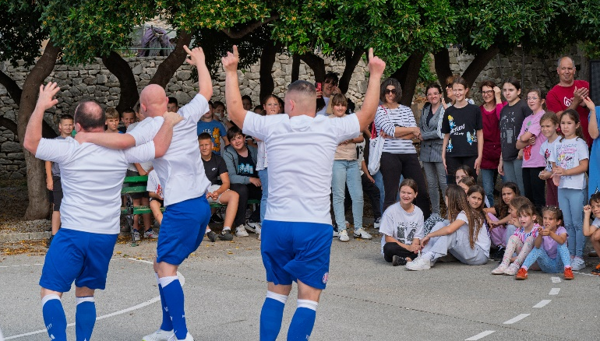 | 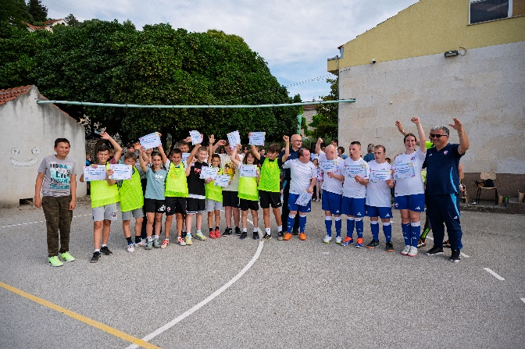

Program je nastavljen u Supetru u Galeriji Ivan Rendić. , predstavljanjem knjige „Veli Jože – an Istrian story“. To je prvi prijevod integralne verzije teksta iz 1908. godine uz originalne ilustracije Slovenca Saše Šantela, pionira suvremenih tendencija u europskoj grafici a u povodu obilježavanja 80 god. njegove smrti. Knjigu je u ime nakladnika „Modernist nakladništvo,“ predstavio. Robertino Bartolec, a domaćin nam je bila ravnateljica Narodne knjižnice u Supetru Ivana Vukasović Lončar
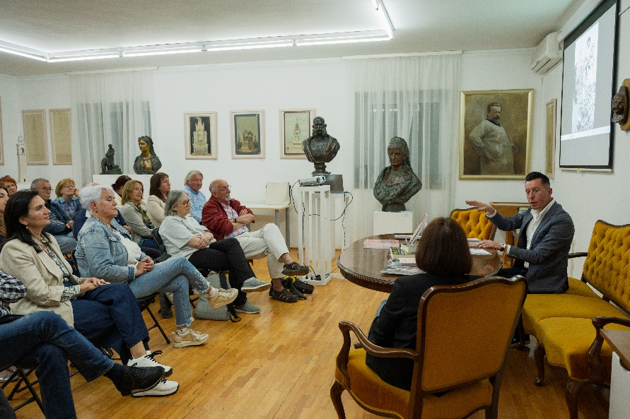
Petak 23. svibnja 2025.
Jutarnji program je započeo u 8:15 Svetom Misom zadušnicom, koju je predvodio don Jure Marinić , te polaganjem vijenaca i cvijeća na rodnu kuću i Nazorov spomenik. Učenici Bepo Bižaca , Nikolina Šantić i Ivano Matulić, recitirali su Nazorove pjesme „Moj dom“, „Djeca“ i „Tomislav“ (učenike je pripremio nastavnik hrvatskog jezika Stipan Šandrk).

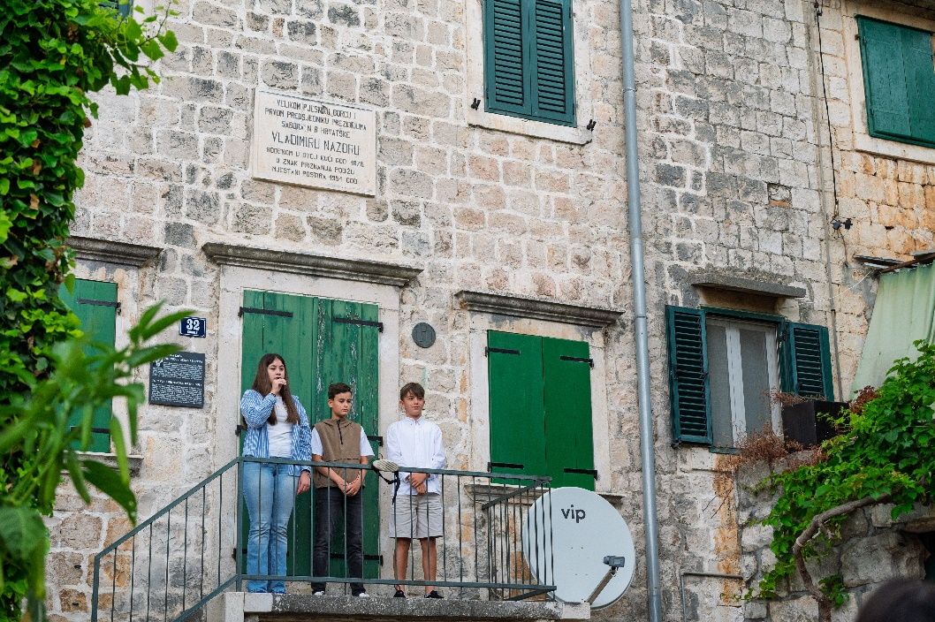

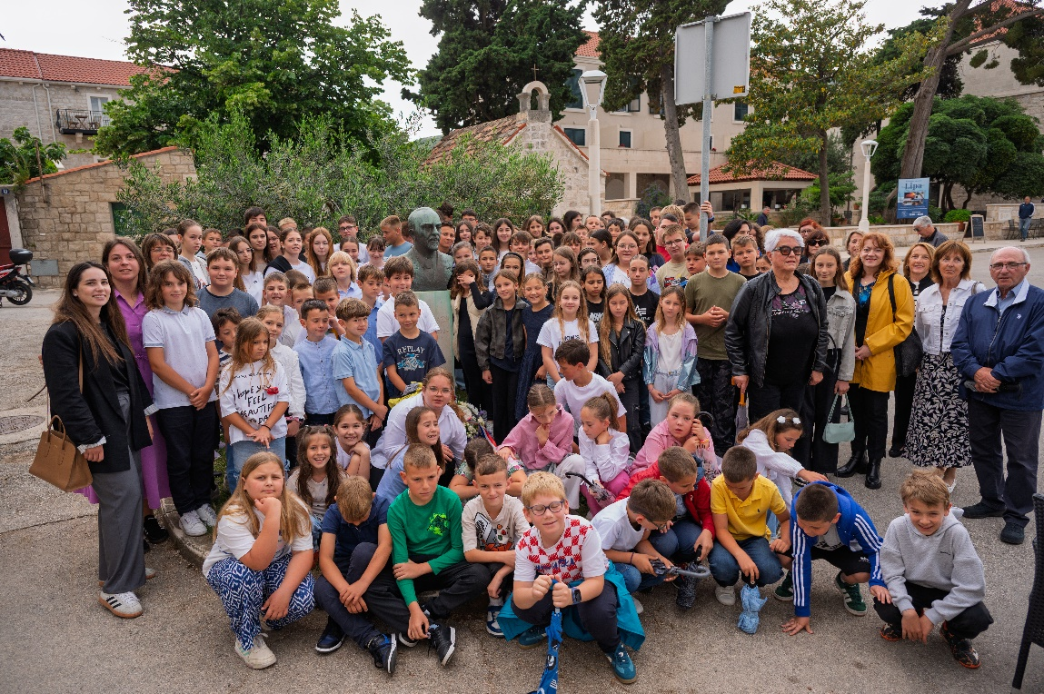

SUSRET UČENIKA OSNOVNIH ŠKOLA OTOKA BRAČA “ Jutro uz čakavicu, Nazora i baštinu“

Nakon polaganja vijenca uslijedio je Susret učenika osnovnih škola otoka Brača koji je uključivao susret učenika uz scenski nastup, recitacije i scenski prilagođene Nazorove tekstove i tekstove bračkih pjesnika. Program smo započeli nastupom učenika naše škole.
Lovre Šantić, učenik 2.r., koji je oduševio sve na županijskoj pa onda i na državnoj smotri Lidrano, bio je prvi među recitatorima koji su nam krasnoslovili o suši, ali i neveri, sreći ali i tuzi našeg čovjeka na otoku. Čuli smo Josipa Jankovića i Doris Matulić učenike 2.r., Lukasa Matulića , Arona Dallinga , Mateja Šakića , Josipa Šantića, Antoniju i Josipu Mamić, učenike 3.r. i Roka Gospodnetića, Franu Janjiš, Jerka Mikačića, Elenu Mirić, Pjera Arnerića i Ivana Novaka, učenike 1.r., članove recitatorske skupine pod vodstvom mentorice Danijele Radić.

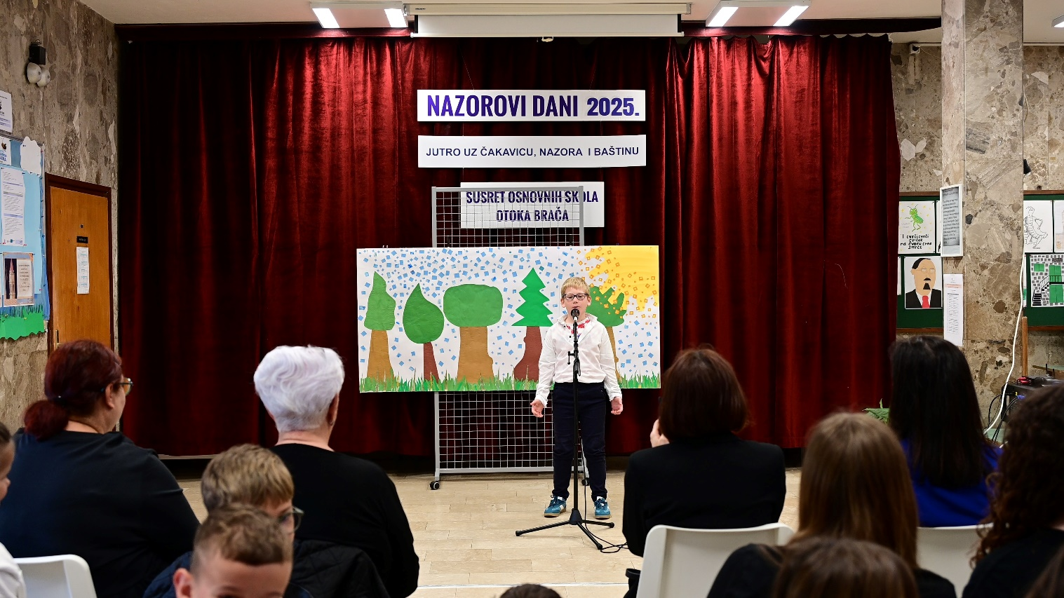

Potom su učenici dramske skupine 3. razreda. Ivna Dominis, Lea Gospodnetić, Josipa Mamić, Roza Matulić i Marijana Petković izvele kratki igrokaz „Cvrčak“ kojeg je prema motivima istoimene pjesme Vladimira Nazora prilagodila učiteljica Magdalena Šantić, koja je i uvježbala učenike.
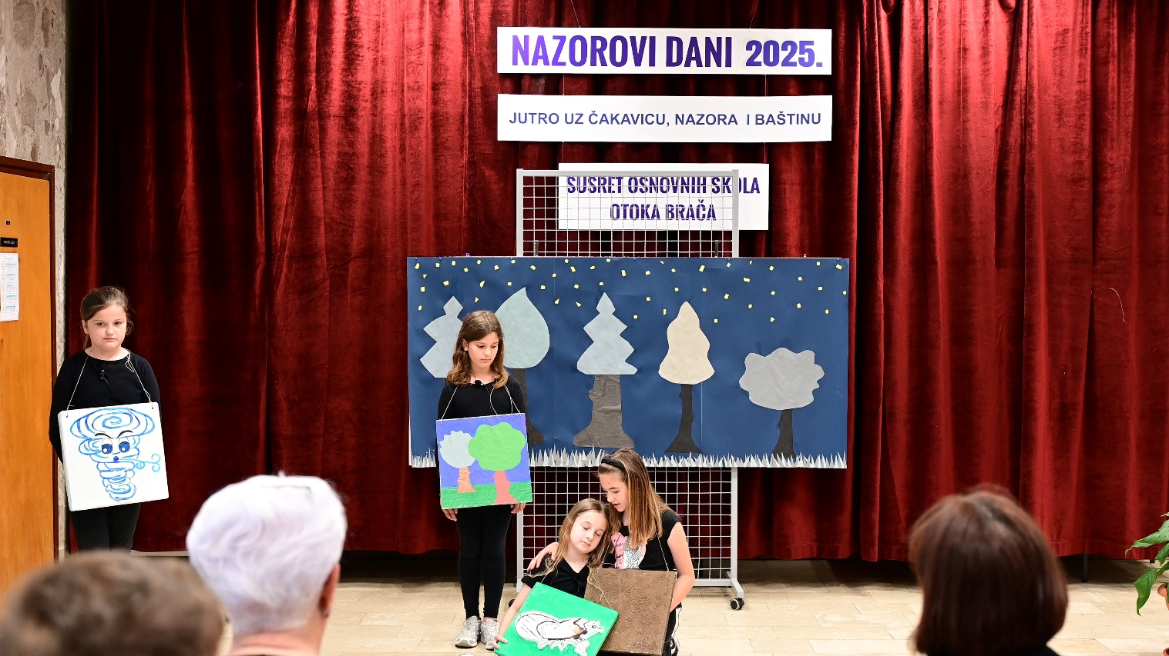

Nakon nastupa domaćina, uslijedili su nastupi učenika gostiju. Učenice 7.razreda OŠ Pučišća: Mika Jurun, Lea Serdarević i Lea Zebić izvele su fragmente Nazorove Nostalgije koje je za njih prilagodila njihova mentorica, Maja Ćapin.

Nakon OŠ Pučišća, nastupili su gosti iz OŠ Supetar, područne škole Nerežišća. Anamaria, Antonia i Lea razveselili nas igrokazom "Broške batude", a pripremila ih je njihova mentorica, učiteljica Antonela Juričko.
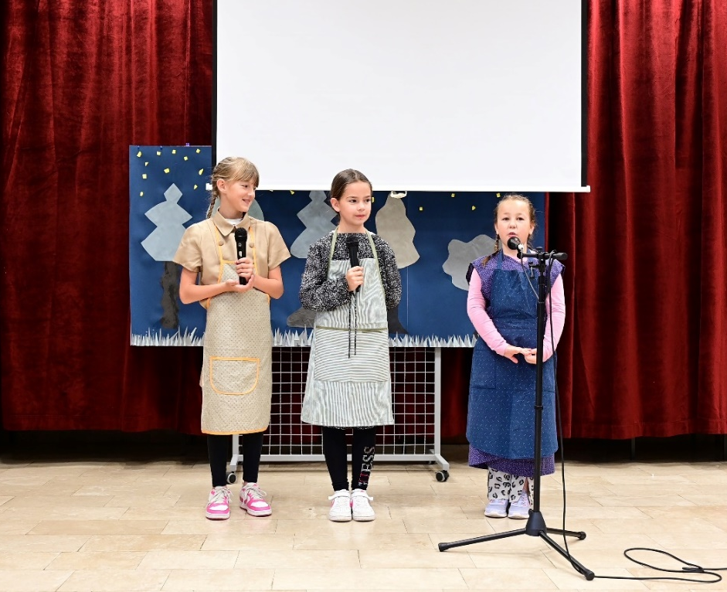
Tonči Vraničić, učenik 7.r OŠ Supetar predstavio se svojom pjesmom „Jubov poja“ s kojom se plasirao u najboljih 10 na pjesničkoj manifestaciji Ča-more-judi. Mentorica je Tea Fabris Matulić.

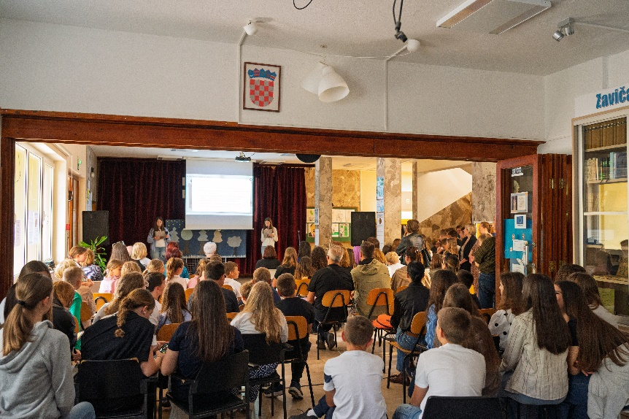

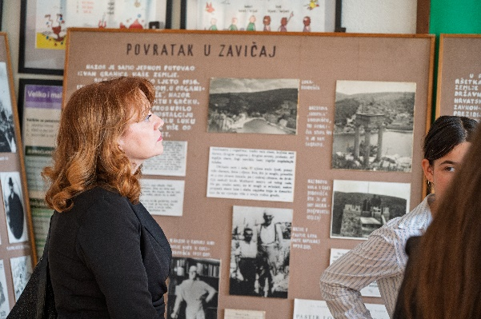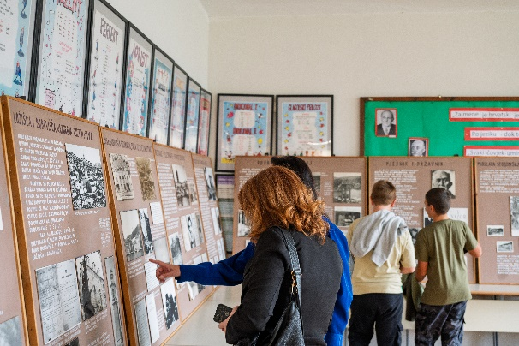
Stalni postav Izložba o Nazoru
Ove godine slavimo 1100.-tu obljetnicu Hrvatskoga Kraljevstva čime se ojačala nacionalna svijest i osnažio hrvatski nacionalni identitet, čiji su tragovi u mnogim gradovima vidljivi i danas. Učenici trećeg i sedmog razreda naše škole su s mentoricama Kristinom Novaković i knjižničarkom Marijanom Kličinović uspješno realizirali projekt Centra izvrsnosti, Čuvari baštine: „Imena hrvatskih kraljeva kao važan spomen vlastitog identiteta“. Imena su odraz gospodarske, kulturne i jezične povijesti naroda koji ih je stvorio i koji ih čuva kao važne spomenike vlastitog identiteta.
Osobno ime sastavni je dio života svakog pojedinca kako danas, tako i u prošlosti. Odabir imena bio je pod utjecajem religijskih pravila, političkih strujanja, ali i određenih trendova. Saznali smo koja su se imena hrvatskih kraljeva i u kojem periodu davala djeci. U suradnji je pomogao i Župski ured Postira.
U sklopu baštinske jutarnje teme dr.sc. Branko Matulić, profesor na UMAS, održao je predavanje „Restauratorski radovi u župnoj crkvi u Postirima“
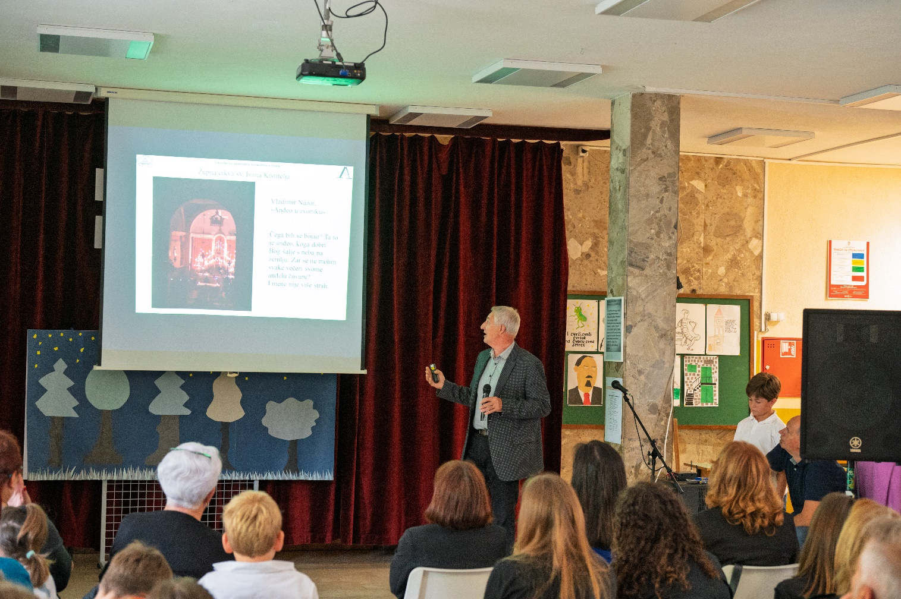

Profesor Matulić, je osobno vodio restauratorske radove a u predavanju je predstavio faze rada i nalaze koje su pronašli. Cilj održavanje ovakvog predavanja je potaknuti kod učenika interes za baštinu kojom smo okruženi, a možda nekoga i motivirati da se profesionalno bavi ovim poslom. Potom s u svi pozvani na razgledanje izložbe o Nazoru, koja je kao stalni postav sastavni dio zavičajne zbirke Vladimira Nazor u školskoj knjižnici. Izložba se sastoji od 8.drvenih panoa koje je koncipirao dr.sc. Duško Kečkemet u prigodi obilježavanja 100.godišnjice Nazorovog rođenja. Školi ih je poklonila Narodna knjižnica u Supetru, prilikom osnivanja manifestacije Nazorovi dani.

VEČERNJI PROGRAM UŠKOLSKOJ KNJIŽNICI

Večernji program u školskoj knjižnici počeo je u 18:00 sati. Predstavljeni su radovi koji su prijavljeni na 5. natječaj Književno stvaralaštvo otoka Brača, uz nastup učenika Glazbene škole Josipa Hatzea, dislocirani odjel Postira. Na natječaj književno stvaralaštvo otoka Brača, mogli su sudjelovati autori koji žive ili su porijeklom s otoka Brača. Svaki kandidat je mogao sudjelovati s kratkom pričom ili poezijom - 3 pjesme po osobnom izboru. Voditeljica je bila Marijana Kličinović.
Na ovom natječaj, u roku je pristiglo 8 pravovaljanih prijava vezanih uz otok Brač i to redom: Milna, Selca, Sumartin, Dračevica, Postira i Splita.
U programu su sudjelovali učenici 6.r. Bepo Bižaca i Ivano Matulić, su krasnoslovili Nazorove pjesme, te učenici Glazbene škole Glazbene škole Josip Hatze - područni odjel Postira:
- Duje Banića, učenika 4. r., klavir, Henria Bertinia: Etida u g-molu..
- Marin Vlahović, učenik 6.r, gitara, skladba Sylvius Leopolda Weissa: Preludij.
- Nikolina Šantić, učenica 6. r., klavir, skladba Edvarda Griega: Arietta.
- Bogdan Lovrić, učenik 6. r., gitara, skladba Francisca Tarrega: Valcer.
Stručno povjerenstvo u sastavu profesorica hrvatskog jezika i književnosti (Maje Ćapin, Tee Fabris Matulić i Marijane Kličinović) izabralo je najuspješnije mlade autore.
Zahvalnicu na natječaju Književno stvaralaštvo otoka Brača dodijelili smo mladoj književnici Sari Stipić iz Sumartina. Dobitnica je više književnih nagrada, uključujući nagradu natječaja “Naš Ranko” za kratku priču, prvu nagradu natječaja za najljepše ljubavno pismo, treću nagradu na XXVII Nazorovim danima i drugu nagradu treće kategorije za najbolju haiku pjesmu. 2024. godine je sudjelovala u radionici dramskog pisma Marulićevi dani.
Zahvalnica za sudjelovanje autorskim pjesmama pripada Josipu Jakšiću, iz Dračevice. Josip nam je za sebe napisao da je član neformalne grupe “Bročko rič” i da poeziju piše zadnjih nekoliko godina.
Zahvalnica za sudjelovanje autorskim pjesmama pripada Nikoli Dominisu, iz Postira. Nikola Dominis je rođen u Postirima na otoku Braču 1984. godine. U kratkoj biografiji, Nikola je napisao: rođen je u Postirima , završio je srednju klesarsku školu u Pučišćima, a godinama kasnije je upisao Filozofsko teološki studij na Institutu družbe Isusove u Zagrebu na kojem je 2021. godine i diplomirao, a uz to je završio i osposobljavanje za web dizajn, bavi se i ghostwritering-om, content writing-om i koječim drugim. Počinje pisati tek u 28. godini, a do sada je izdao dvadeset pet knjiga.
Zahvalnica za sudjelovanje autorskim pjesmama pripada gospođi Franki Željki Filipić iz Milne.
Gospođa Franka nam je za sebe napisala ovako: Rođena 1935. godine u Milni na Braču. Osnovnu školu je pohađala u Milni. Ratne 1944. godine sa obitelji odlazi u Zbijeg u El Shatt gdje ostaju 1,5 godinu. Po završetku škole zaposlila se kao poštanski službenik . Udajom seli u Split gdje sa obitelji ostaje do suprugovog odlaska u mirovinu. Povratkom u Milnu bavim se obiteljskim obavezama, kućom, vrtom, maslinama, turizmom. Pisanjem pjesama, kao razbibrigom, bavim se zadnjih dvadeset godina i to uglavnom čakavštinom (mlinarski dijalekt). Inspiraciju nalazim u doživljajima iz svog života. Želja joj je objaviti jednog dana zbirku pjesama kojih se prilično nakupilo godinama. Hoće li za to biti vremena, vidjet ćemo…
Zahvalnica za sudjelovanje autorskim pjesmama pripada i mladoj književnici Meri Juras, iz Postira. Meri je svoje osnovnoškolsko obrazovanje pohađala u Postirima gdje je i započela s pisanjem poezije pod mentorstvom Senke Zrilić, a kasnije i učitelja Stipana Šandrka. 2012. osvaja prvo mjesto na pjesničkom smotri Ča-more-judi. Meri je, zajedno sa svojom sestrom Elom, autorica eco-himne ove škole. Opću gimnaziju završila je u Supetru, a najveći pjesnički uspjeh joj je osvajanje 1. mjesta na razini županije na Lidranu 2017. godine. Trenutno je apsolventica Pravnog fakulteta u Splitu.
Treće mjesto na petom natječaju Književno stvaralaštvo otoka Brača i Diplomu „Vladimir Nazor“, dodjeljuje se mladoj književnici Blanši Pufek. Blanša nam je za sebe napisala da je rođena u Supetru. U Postirima je završila svoje osnovno školsko obrazovanje, a u Splitu nastavila izobrazbu za grafičku urednicu. Nakon putovanja hrvatskom i rada u inostranstvu, udaje se 2019. godine u Milni na Braču. Ima dvije djevojčice te uz odgoj i brigu za kućanstvo završava osposobljavanje za knjigovotkinju te se uz to bavi i pisanjem poezije na bračkom dijalektu.
Drugo mjesto na trećem natječaju Književno stvaralaštvo otoka Brača i Diplomu „Vladimir Nazor“, dodjeljuje našoj poznatoj književnici Marjani Plazibat.
Marjana nam je za sebe ovako napisala... rođena je 1968.godine u obitelji Pulišelić. Živi i radi u Splitu, ali za Postira je vezana sponama koje samo otok zna. I vraća im se kad god stigne, kroz pisanu riječ, bilo da se radi o kratkoj prozi ili pjesmi. Pjesme piše na dijalektu, ali i standardnim jezikom kao stih ili poeziju. Samostalno do sada nije ništa objavila, ali njene pjesme i priče su objavljivane u zajedničkim zbornicima ili lokalnim portalima. Više od pisanja, voli boje i mirise otoka i u toj idili iščekuje mirovinu. Slažem svoju prvu zbirku čakavske poezije koja bi do kraja godine trebala biti do kraja spremna. Dio je skupine "Bročko rič". odazivam se i rado sudjelujem na različitim poetskim festivalima.

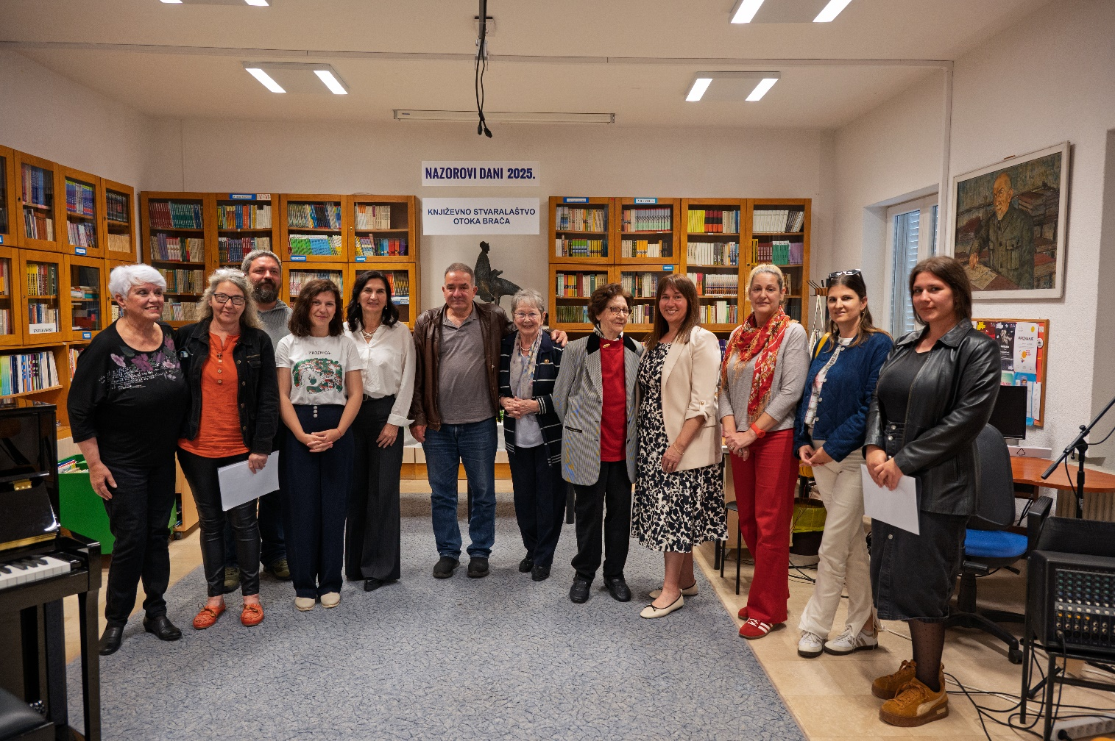
Prvo mjesto na petom natječaju Književno stvaralaštvo otoka Brača i Zahvalnicu „Vladimir Nazor“, dodjeljuje se književnici Silviji Buvinić.
Silvija Buvinić je pjesnikinja koja piše na idiomu Pražnica. Već u ranijem djetinjstvu pokazuje sklonost za poetski izričaj te kao gimnazijalka objavljuje zbirku poezije „Srce na dvoru“ u izdanju Ogranka Matice hrvatske – Split. Od tada gostuje na brojnim pjesničkim smotrama i manifestacijama.

Subota 24.svibnja 2025.
JUTARNJI PROGRAM: Znanstveno stručni skup

Tema: za učitelje i nastavnike Hrvatskog jezika i učitelje razredne nastave, u suradnji sa Agencijom za odgoj i obrazovanje.
Tema : 125 godina od prvoga Nazorova objavljena djela – Slavenske legende, 1900.
U subotu, 24.svibnja, u velikoj dvorani Pastoralnog centra u jutarnjim satima započeo je Znanstveno stručnim skupom za učitelje i nastavnike hrvatskog jezika i razredne nastave, u organizaciji AZOO, moderatorica je bila viša savjetnica, AZOO Hrvatka Kuko, prof.

Stručni skup je započeo izvođenjem „Lijepe naše“, himne Republike Hrvatske, te prigodnim programom učenika OŠ Vladimira Nazora, uz glazbene točke učenika GŠ Josipa Hatzea, dislocirani odjel Postira.
Stručni skup je pozdravnim riječima otvorila dr. sc. Blaga Petreski, viša savjetnica i predstojnica Podružnice AZOO u Splitu, a ravnateljica OŠ Vladimira Nazora iz Postira, pozdravila sve nazočne u ime škole domaćina i Organizacijskog odbora Nazorovih dana.

Predavanja su se održala kako slijedi:

TEMA | PREDAVAČ
Književno stvaralaštvo Vladimira Nazora i Slavenske legende | dr. sc. Lucijana Armanda Šundov, izv. prof. na Odsjeku za hrvatsku književnost FF-a u Splitu
Mitološki motivi u Nazorovu putopisu Od Splita do piramida | dr. sc. Sanja Knežević, izvanredna profesorica Odjela za kroatistiku Sveučilišta u Zadru
Nazorov razgovor s Ovidijem o Faetonu | dr. sc. Olga Perić, redovita profesorica u miru Odsjeka za klasičnu filologiju FF-a Sveučilišta u Zagrebu
Praslavenska vjerovanja i njihovi tragovi u okolici Splita – Perun i Vidova gora | Fea Munitić, književnica iz Splita
Nematerijalna kulturna baština u stvaralaštvu Vladimira Nazora | Sanja Balić, prof., nastavnica Komercijalno-trgovačke škole Split i naslovna asistentica na Odsjeku za predškolski odgoj FF Sveučilišta u Splitu
Zavičajne legende u nastavi hrvatskoga jezika – primjer iz prakse | Nataša Jurić Stanković i Ivana Milišić, prof., učiteljice savjetnice HJ iz Šibenika
Mitovi u nastavi hrvatskoga jezika – primjer iz prakse | Neva Strizrep, prof., učiteljica savjetnica HJ iz Solina

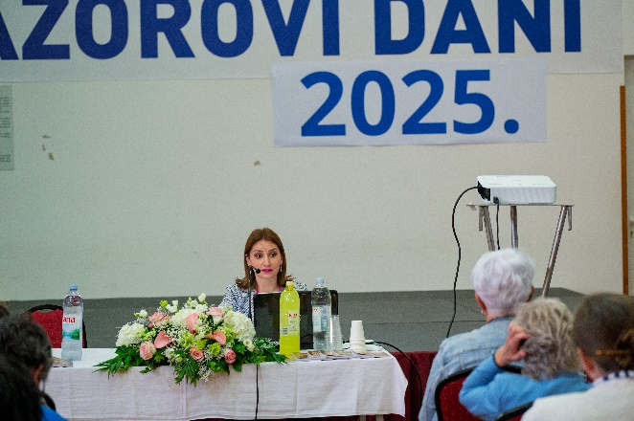 | 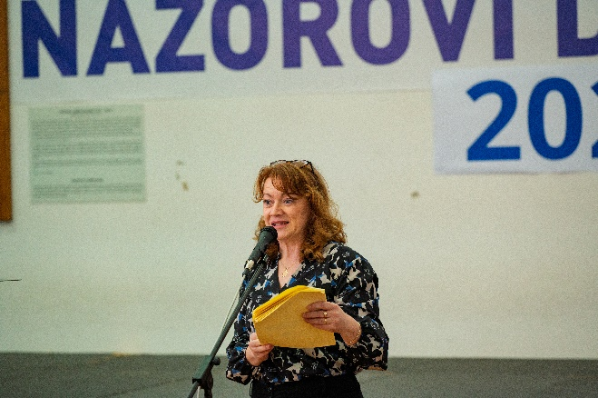

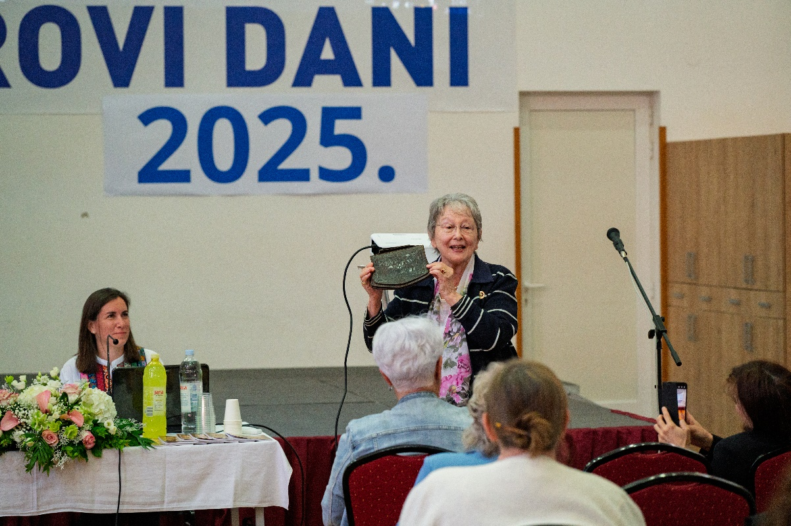

Po završetku je provedena evaluacija stručnog skupa i najavljeno je kako ćemo slijedeće godine, u prigodi 150-te godišnjice Nazorovog rođenja, organizirati stručni skup u trajanju od više dana.

VEČERNJI PROGRAM: Završni svečani program

Večernji program je započeo himnom Republike Hrvatske, koju je pjevala Valerija Kličinović, maturantica Srednje škole Brač, uz glasovirsku pratnju Martine Zubić, učiteljice glazbene kulture.
Na samom početku ravnateljica škole, Sanja Nejašmić je pozdravila sve nazočne, i naglasila kako nam je velika čast da se ovogodišnji, 29. Nazorovi dani realiziraju se pod visokim pokroviteljstvom Predsjednika Hrvatskoga sabora, gospodina Gordana Jandroković. Na završnoj svečanosti je u njegovo ime, bila nazočna osobna izaslanica gđa Danica Baričević, zastupnicu u Hrvatskome saboru koja je otvorila svečani program. Pozdravne riječi je uputila i predsjednica saborskog Odbora za obrazovanje, znanost i kulturu, izv. profesorica dr.sc. Vesna Bedeković, koja je ujedno predsjednica Nacionalnog odbora Nazorovih dana. Ravnateljica škole , Sanja Nejašmić, je pozdravila sve nazočne, posebno uvažene goste, članove Nacionalnog odbora (prof.Olgu Peri, pranećakinju Vladimira Nazora, prof. Gita Dragičević, Andriju Biličića), predstavnike Općine Postira, te roditelje, učenike i kolege.
Program smo započeti predstavom "Veliki dogovor", koju su izveli učenici dramske skupine OŠ Pučišća, uz mentorstvo učiteljice Maje Ćapin.
Predstava "Veliki dogovor" nastala je prema tekstu Ivane Marinić "Različitosti"
Učenici članovi dramske skupine su: Nora Vrandečić, Tia Eterović, Lora Eterović Sorić, Loreta Jerčić, Korina Radić, Vita Martinić, Diora Burić, Anja Špacal, Ive Eterović Sorić, Mikula Rošker, Petar Dobronić i Zoran Jerčić.

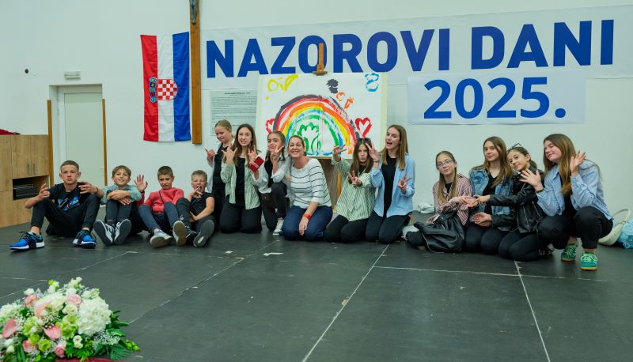
Učenici OŠ Pučišća
Predstava je izvedena kao projekt u međunarodnoj razmjeni učenika u suradnji s Katoličkim školskim centrom "Sveti Josip" Sarajevo. Nakon izvedbe nagrađeni su velikim aplauzom.
Uslijedio je program učenika Glazbene škole Josipa Hatzea iz Splita
Tema prošlogodišnjih Nazorovih dana je bila Nazor i glazba. Tako smo i ove godine nastavli pjesvati Nazora.

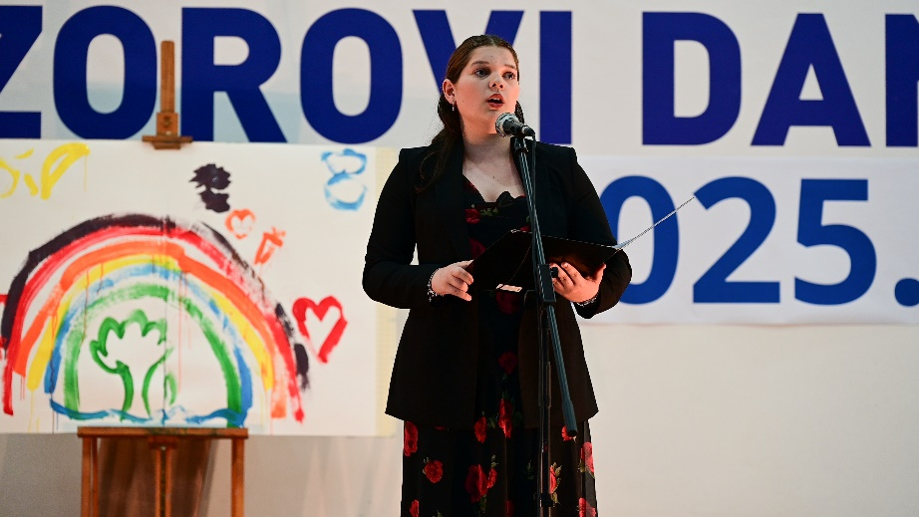
Pjesmu Ribar koju je uglazbio Anđelko Klobučar, na Nazorov tekst, interpretirala je Ljiljana Klističević (učenica 2.r.. pripremne škole) Glazbene škole Josipa Hatzea iz Splita. Nakon nje, nastupila je Ana Zorajac učenica 1. r. srednje škole s izvedbom Nazorove pjesme Sve utaman, koju je uglazbio Jakov Gotovac
Učenice je na klaviru pratila profesorica Iryena Nikolenko, a program je pripremila prof. Sanja Erceg Vrekalo
U suradnji sa Agencijom za odgoj i obrazovanje, na Nazorovim danima već 18 godina objavljujemo natječaj za učenike osnovnih škola RH. I ove godine smo objavili natječaj u dvije kategorije: za učenike osnovnih i učenike srednjih škola.
Ove godine, po prvi put na natječaj su pozvani učenici hrvatskih škola i društava u iseljeništvu. Teme za natječaj osnovnih škola su bile:
- "Svog srca glasa nikad se ne stidi"
- "Tebe zemlja rodi da budeš čil i jak“,
- „Da nosiš u njedrima radosti zlatni ključ"

Teme za srednje škole su bile :
- "Kad ćeš mi, ko negda djeve vitezima, oproštaja pehar na odlasku dati"
- "A kad se vratiš iz daleka svijeta, dok stablo moje jedva lista s mukom, i štap će tvoj u ruci da ti cvjeta"

Povjerenstvo , u sastavu profesorica hrvatskog jezika:
Maje Ćapin,
Tea Fabris Matulić
Sanja Bosak i
Marijane Kličinović

Odabralo je najbolje radove u svakoj kategoriji, te pozvalo učenike da se predstave na večerašnjem programu.

U kategoriji osnovnih škola Diploma „Vladimir Nazor“ za najbolji rad pripala je Mari Makjanić, učenici 6. razreda Osnovna škola Jelsa, za pjesmu „Zlotni kjuč“ . Mentorica je kratko predstavila učenicu koja je potom pročitala svoj rad.

Zlotni kjuč

Imo jedon moli kjuč
koji ne otvoro darvena vrota
nego vrota jubavi
prema svojoj didovini
prema kraju di si se rodi
di te mater zibala
di su te izbole didove čele
di si sa nonon u šparoge hodi
di su ti se Ženeta koze parile vele…..

Ako ga izgubiš
zalaudu ti ga je iskat
nećeš ga lako tornat
jerbo nećeš već imat
sentimenat za svoj škoj.

Ako hodičaš za na vike
nećeš znat di si ga zakopo
to je ko da ga nikad nis ni imo.

I zato čuvoj svoj zlotni kjuč
i oba njemu svoju dicu nauč!

U kategoriji srednjih škola Diploma „Vladimir Nazor“ za najbolji rad je pripala je Rei Ljubej, učenici 1.razreda Srednje škole Krapina, iz Krapine za pjesmu „Prođi puteve koje ja nisam“ Učenicu je ukratko predstavila mentorica, te je mentorica pročitala rad, jer učenica nije mogla doći.

Prođi puteve koje ja nisam

Da imam sina, darivala bih mu plamen -
ne od vatre, već volje.
Darovala bih mu štap
isklesan u tišini, blagoslovu i miru.
Šapnula bih mu – „Idi naprijed,
neka tvoje putovanje započne.”

Prođi puteve koje ja nisam…
Gdje me strah zaustavio, ti kreni hrabro.
Što sam držala u mislima, ti uhvati dlanom.
Gdje sam šutjela, tvoj glas neka se čuje.
I neka tvoj korak bude san moj neostvaren.

Neka vjetrovi budu tvoj zbor,
oči kompas,
a duša karta.

I kada te oluje života vrate k meni,
ne traži me na starim mjestima.
Drveće moje mladosti više neće cvjetati.
Naći ćeš me u
svim putevima kojima si prošao, a ja - nisam.

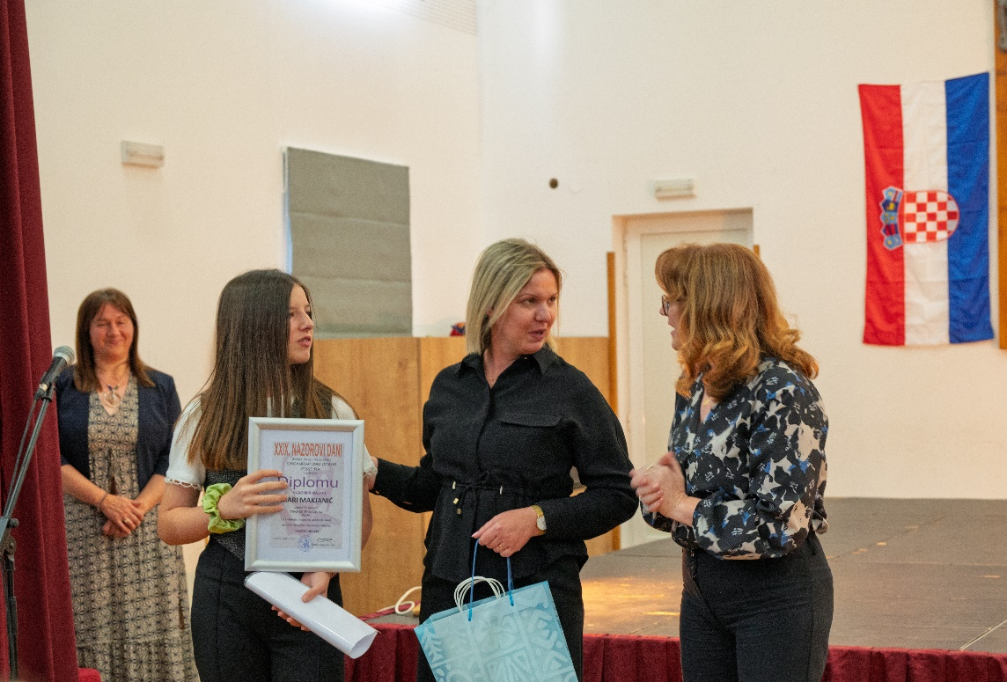

Diplome učenicama i zahvalnice školama i mentoricama je u ime Agencije uručila viša savjetnica za hrvatski jezik, gđa Hrvatka Kuko.

U glazbenom dijelu nastupili su učenici GŠ Josipa Hatzea iz Splita, dislociran odjel Postira. Učenike je pripremio profesor gitare, Miro Mrass
Marin Vlahović učenik 6.r nastupio je sa skladbom „Pequena romanza“.
Bogdan Lovrića učenika 6.r nastupio je sa skladbom „Menuet“ Silviusa Leopolda Weissa

Dodjela Diplome za najbolji rad na natječaju Književno stvaralaštva otoka Brača
Već pet godina provodimo natječaj „Književno stvaralaštvo otoka Brača, s željom da pratimo i potičemo rad bračkih autora. Nakon održane književne večeri u školskoj knjižnici, prema mišljenju stručnog povjerenstva, najbolji autor/autorica na ovogodišnjem natječaju je Silvija Buvinić, je pjesnikinja koja piše na idiomu Pražnica. Silvija se predstavila na dvije pjesme, a diplomu joj je u ime Nacionalnog odbora, uručila Gita Dragičević,
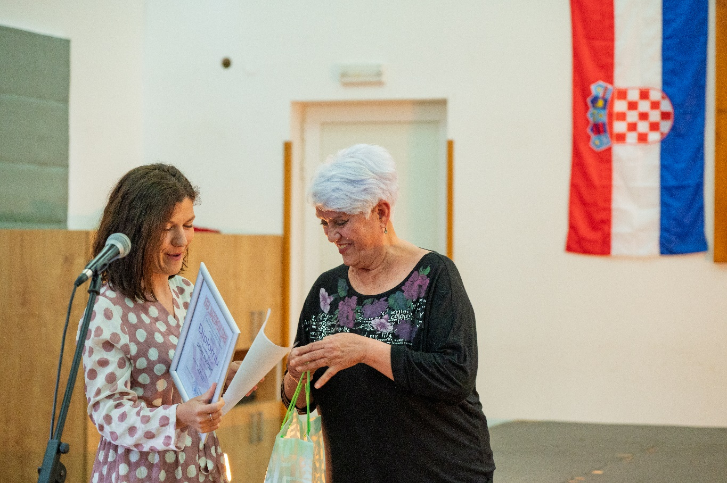

Predstavljanje učenika s manifestacija i natjecanja:

Od samog osnutka Nazorovih dana, pratimo rad drugih literarnih manifestacija učeničkog stvaralaštva i pozivamo najbolje među njima kao i njihove mentora na završnu svečanost kako bismo ih bolje upoznali. Ove godine smo posebno ponosni jer je na državnu smotru Lidrano 2025., pozvan učenik 2.r. naše škole Lovre Šantić. Lovre je dobio sve pohvale, a na završnoj večeri nam se predstavio s pjesmom „Meštralun“, Joze Škarića.

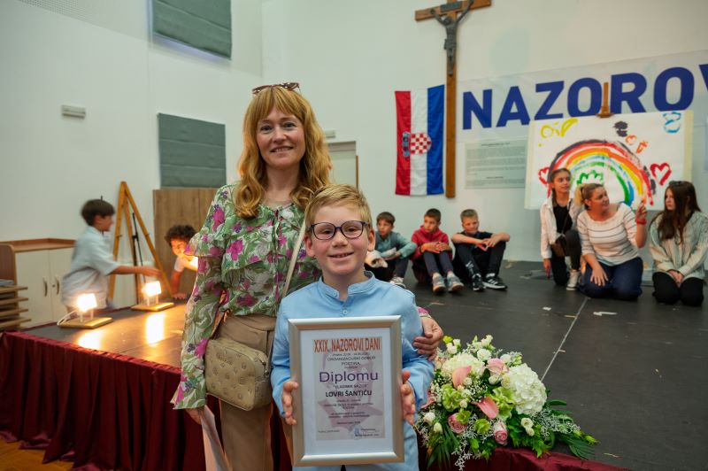
Lovre Šantić i učiteljica Danijela Radić
Diplomu Lovri i poklon škole „Veliku knjigu eksperimenata“ kao i zahvalnicu mentorici učiteljici Danijeli Radić, je u ime Nacionalnog odbora Nazorovih uručila prof. Olga Perić.
Na 27. pjesničkoj smotri Ća – more – judi, koja se organizira u sklopu Marulićevih dana, prvo mjesto je osvojila pjesma Škrapa. Emili Trutanić, učenice 5. razreda OŠ Selca iz Selaca na otoku Braču, uz mentorstvo Silvije Buvinić. Učenica je pročitala svoj rad.
U sklopu (osamnaestog) Festivala pričanja priča održan je i Dječji Pričigin.
Prvo mjesto podijelili su Loreta Jerčić, iz OŠ Pučišća i Bartul Huljić, iz OŠ Jelsa. Mi smo pozvali i čuli jedinstvenu interpretaciju priče "Muke po Dušanu" koju je govorila na pražničkom govoru Loreta Jerčić, učenica 6.r. OŠ Pučišća . Loreta nas je svih nasmijala i zabavila. Diplome učenicama i zahvalnice mentoricama, u ime Nacionalnog odbora Nazorovih uručila je prof. Olga Perić.

Nakon gitarističke točke, uslijedio je svečani dio programa, dodjela diplome Vladimir Nazora najboljim učenicima naše škole za 2024./25.
U skladu s Odlukom o ustroju Nazorovih dana, Učiteljsko vijeće škole je donijelo odluku o dodjeli diplome ''Vladimir Nazor'' najboljim učenicima OŠ Vladimira Nazora Postira za školsku godinu 2024./2025. Ove godine DIPLOMU Vladimir Nazor će zasluženo dobiti 5 učenika.
MARTA MIKAČIĆ- predstavljala Učeničku zadrugu na smotrama i manifestacijama, sudjelovala u školskim izvannastavnim aktivnostima. Postigla odličan uspjeh tijekom osnovnoškolskog obrazovanja, sudjelovala u Erasmus plus projektima., uzornog je vladanja.
MARIN VLAHOVIĆ, uspješno pohađa Glazbenu školu, voli sport, sudjelovao je na školskim izvannastavnim aktivnostima, natjecanjima i Erasmus plus projektima, odličan uspjeh tijekom osnovnoškolskog obrazovanja i uzornog je vladanja.
ZORAN ŠAKIĆ – Postigao odličan uspjeh tijekom osnovnoškolskog obrazovanja, sudjelovao u školskim izvannastavnim aktivnostima i Erasmus plus projektima, uzornog je vladanja.
ROKO ŠTRBA- Visoki uspjeh tijekom osnovnoškolskog obrazovanja, sudjelovao je na natjecanjima i u Erasmus plus projektima, uzornog je vladanja.
JOSIP FRANČESKI ima izuzetan 5,0 uspjeh tijekom osmogodišnjeg obrazovanja i odličan uspjeh u svim zaključenim predmetima u svim godinama školovanja.
Uspješan na natjecanjima iz matematike, hrvatskog jezika, kemije i geografije sudjelovao u Erasmus plus projektima. Uzornog vladanja, odgovoran i poseban!!!
Diplome „Vladimir Nazor“ kao i prigodne darove u ime Učiteljskog vijeća, najboljim učenicima OŠ Vladimira Nazora će uručiti ravnateljica škole, Sanja Nejašmić.
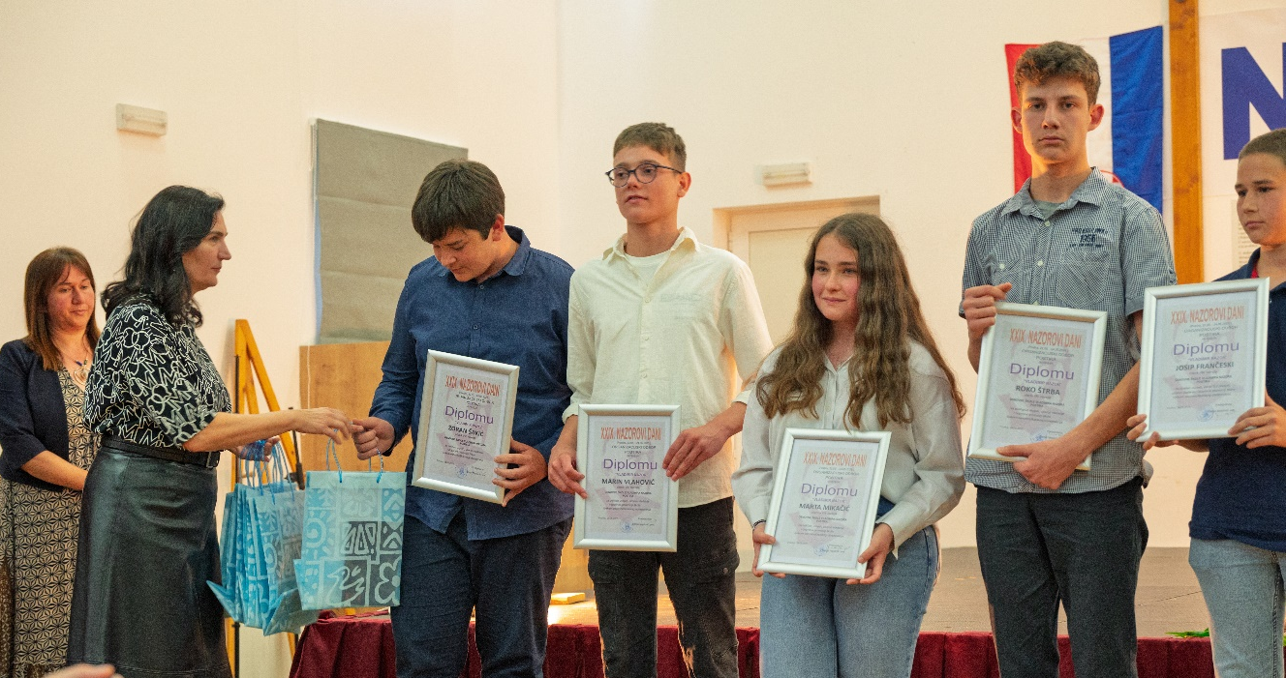

Prije same Dodjele Plakete i Povelje Vladimir Nazor, poslušali smo po prvi put Nazorovu pjesmu „Naš dom“ koju je uglazbila Martina Zubić, učiteljica glazbene kulture u našoj školi. Martina Zubić, zajedno s učenicima 7. razreda Elom Matulić, Lanom Cindrić. Nikolinom Šantić i Bogdanom Lovrićem je i izvela ovu skladbu.
Nacionalni odbor "Nazorovi dani" – Zagreb dodjeljuje PLAKETU"VLADIMIR NAZOR" istaknutim pojedincima koji promiču djelo hrvatskog pjesnika i književnika Vladimira Nazora i sudjeluju u manifestaciji Nazorovi dani.
Na sjednici Nacionalnog odbora Nazorovih dana, jednoglasno je usvojen prijedlog Organizacijskog odbora da se Plaketa Vladimir Nazor, dodijeli dr. sc. Branku Matuliću, profesoru na Umjetničkoj akademiji u Splitu, za doprinos Nazorovim danim.
Istaknuli bismo monografiju: Slikar Pavao Pave Gospodnetić - postirski i brački "Bukovac" , koja je pripremljena, tiskana i predstavljena u sklopu Nazorovih dana,
Zatim predavanje povodom 180 godina od osnutka prve državne škole u Postirima, kao i ovogodišnjeg sudjelovanja u Jutru uz čakavicu, Nazora i baštinu, na kojem je Branko Matulić upoznao učenike o restauratorskim radovima koji su nedavno napravljeni u župskoj crkvi u Postirima, u želji da istraživački žar i ljubav prema baštini prenese na učenike i mlade.
Plaketu je, dr.sc. Branku Matuliću, uručila predsjednica Nacionalnog odbora Vesna Bedeković
Nacionalni odbor "Nazorovi dani" – Zagreb dodjeljuje POVELJU "VLADIMIR NAZOR" to je skupna nagrada, kao posebno priznanje institucijama koje više godina u svom programu rada promiču djelo hrvatskog pjesnika i književnika Vladimira Nazora.

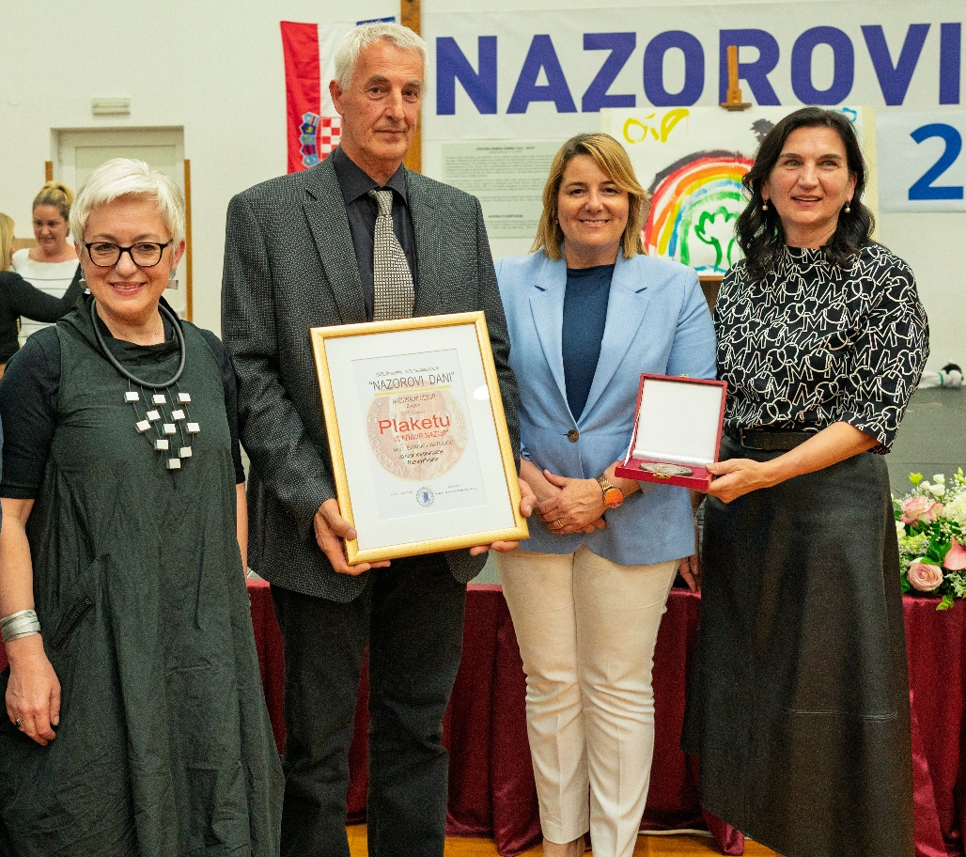

Plaketu je uručila predsjednica Nacionalnog odbora Vesna Bedeković
Na sjednici Nacionalnog odbora Nazorovih dana, jednoglasno je usvojen prijedlog Organizacijskog odbora da se Povelja Vladimir Nazor, dodijeli

Župi sv. Ivana Krstitelja, Postira.
U obrazloženju je navedeno kako je Župa sv. Ivana Krstitelja, Postira cijelo vrijeme održavanja Nazorovih dana bila potpora i podrška u radu, a od izgradnje Pastoralnog centra, svečani program i državni stručni skup se održavanju u ovom prostoru. Kao zahvalnost za gostoprimstvo i potporu radu Nazorovih dana, donesen ovaj prijedlog. Povelju je u ime Župe sv Ivana Krstitelja preuzeo župnik don Jure Martinić i uz prigodan govor u ime dobitnika Plakete i svoje ime, kao predstavnika Župe sv. Ivana Krstitelja, zahvalio na diplomi i suradnji.

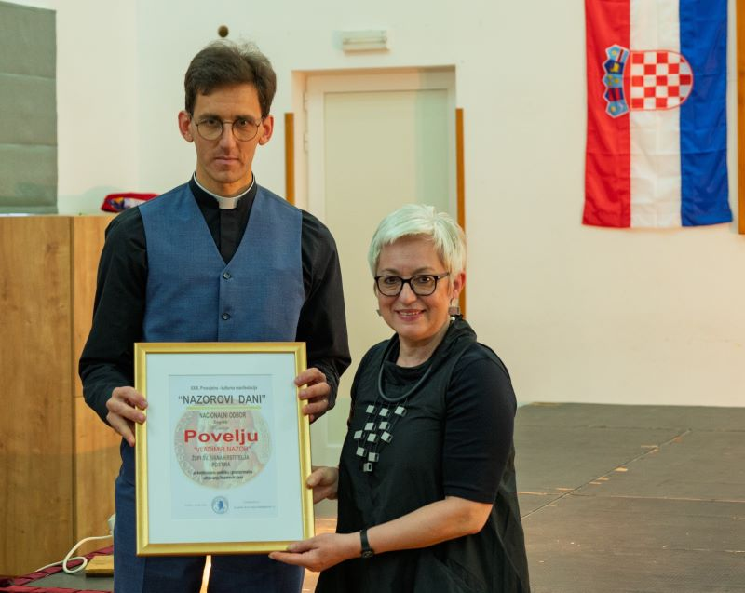
Povelju je uručila predsjednica Nacionalnog odbora Vesna Bedeković
U pozdravnom dijelu programa, voditeljica Valerija Kličinović, je pozvala svih na slijedeće 30 Nazorove dane kada ćemo slaviti sva jubileja, 150 godina od Nazorovog rođenja i 30 godina Nazorovih dana.

Postira, svibanj 2025.
Sanja Nejašmić, prof.
Predsjednica
Organizacijskog odbora, Postira
Ravnateljica

